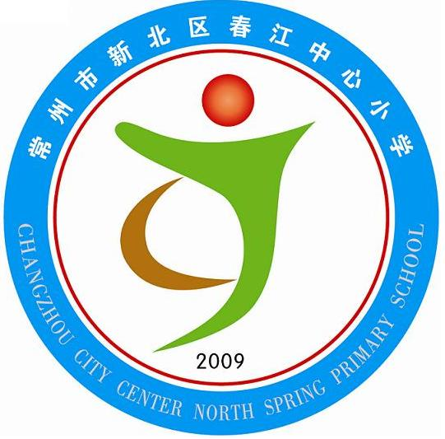享受如春教育，培育有根新人

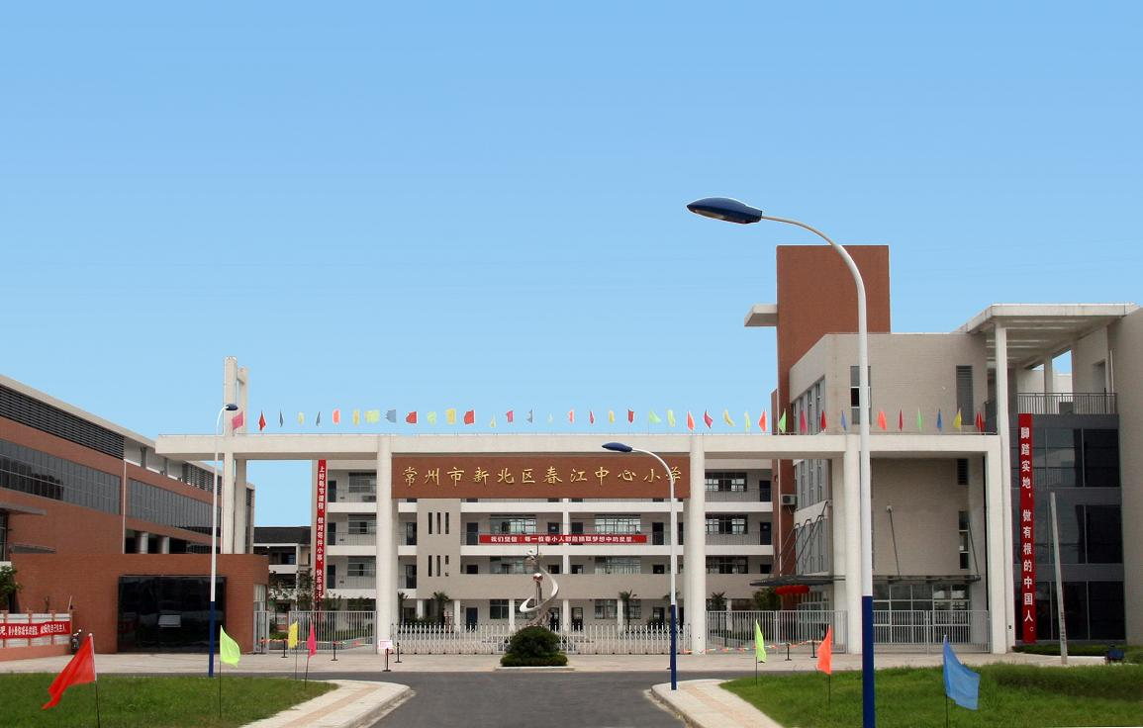

( 2010年2月---- 2010年 6月)

社团名称： 国 际 数 棋

社团负责人： 徐云菊
享受如春教育，培育有根新人

春江中心小学校本课程开发纲要
开发的课程名称 |  | 国际数棋 | 教师姓名 | 徐云菊
实施对象 |  | 5-6年级学生 | 班级规模
开 发  背 景 | 棋类教育本身对开发智力，特别是培养非智力因素有非常大的作用，国际数棋对小学生意义更大。首先，它要求小学生必须应用刚刚学过的数学基础知识，巧妙设计棋路、设防、堵截，进攻灵多变；其次要求小学生下棋要快速行跳；最后，则要求有较高的得分。这样从小就培养了孩子们提高办事效率的意识和习惯。另外，开展国际数棋比赛活动，对培养孩子们毅力、耐挫力、竞争力、荣誉感、自尊心、自信心、以及集体观念、合作观念、团体意识等都有好处。实践已证明，通过运用国际数棋进行小学数学教育，的确可以起到寓教于乐的作用。国际数棋在数学学习和培养孩子们学习兴趣、开发多种思维能力之间架起了一座友谊桥梁。对于我们学校而言，既培养了学生的课外兴趣，增强了学生动手动脑能力，更培育了有中国根的春小娃全面发展！
课 程  目 标 | “国际数棋”是结合数学学科创新思维训练的活动用具，属国家专利，并通过教育部组织鉴定，确立为配合青少年科技活动辅导教学用具。“国际数棋”的特点是结合儿童心理、生理特点，将数学巧妙地结合在科技活动中，训练学生思维的敏捷性、灵活性、广泛性，发展想象力，让学生在动手对弈中完成“一题多解”、“多题一解”的数学题解。通过开展“国际数棋”比赛活动可以们探究性学习数学的能力。
课程内容及实施 | 课程结构：1. 一、巩固数学知识2. 强化口算心记的训练3. 提高计算的准确性4，表达能力的培养5. 逆向思维的培养6，发散性思维与聚合性思维的培养7. 数学比较能力的培养8. 数学猜想思维的培养9. 全面开发智力因素10. 非智力因素的培养  教学内容：国际数棋  教学方法：师讲解为辅，学生操练为主。在自主探究活动中，师让学生充分发挥自主性，鼓励学生大胆探索，激发学生的探求新知的欲望；通过大量的练习和竞赛，让学生在动手、动眼、动口、动脑的学习活动中，轻松愉快地学习数学知识，从而更好的下棋。  组织形式：集体教学，2人自由下棋，年段循环练习。  课时安排：每周五下午15：15-15：55和周二中午12：00-13：00  场地：国际数棋室  设备：国际数棋
课程评价 | 1、校内进行比赛，学生积极性很高，成绩优异。  2、组织参加区内的国际数棋竞赛，争取获得好成绩。
常州市新北区春江中心小学
春之星----国际数棋俱乐部 学期活动计划
一、指导思想
“国际数棋”是结合儿童心理、生理特点，将数学巧妙地结合在科技活动中，训练学生思维的敏捷性、灵活性、广泛性，发展想象力，让学生在动手对弈中完成“一题多解”、“多题一解”的数学题解，培养了孩子的毅力、耐挫力、竞争力、荣誉感、自尊心、自信心、以及集体观念、合作观念、团体意识等能力，因此，国际数棋在数学学习和培养孩子们学习兴趣、开发多种思维能力之间架起了一座友谊桥梁。对于我们学校而言，既培养了学生的课外兴趣，增强了学生动手动脑能力，更培育了有中国根的春小娃全面发展！
二、辅导老师
徐云菊
三、培训时间
每周五下午15：15-15：55和周二中午12：00-13：00
四、培训地点
国际数棋室
五、培训对象
5-6年级学生
六、培训活动安排表
培训时间 | 教学内容 | 备注
1 | 制订教学计划，回顾基本规则
2 | 国际数棋规则的再学习及尝试练习
3 | 回顾【横长城】开局
4 | 巩固【横长城】开局
5 | 回顾【竖长城】开局
6 | 巩固【竖长城】开局
7 | 小组练习开局
8 | 学习行棋术语与棋步表达、方向术语
9 | 学习行棋术语与棋步表达、跨度术语
10 | 综合运用练习（一）
11 | 综合运用练习（二）
12 | 综合运用练习（三）
13 | 综合运用练习(四)
14 | 友谊比赛（一）
15 | 友谊比赛（二）
七、培训纪律及相关要求
1.学生要带好国际数棋，准时到达国际数棋室训练
2.不大声吵闹和喧哗，文明下棋。
3. 比赛时，棋手不准有任何妨碍对方思考的行为。
常州市新北区春江中心小学
2012.2

春之星----国际数棋俱乐部会员名单
班级 | 姓名
五（1） | 王涛
五（1） | 周健
五（1） | 张涵璐
五（2） | 王俊杰
五（2） | 刘嘉隆
五（2） | 郭芩岭
五（2） | 胡世杰
五（2） | 葛缬
五（2） | 白瑞祺
六（1） | 陈曙光
六（2） | 吴逸楠
六（2） | 陈柯
六（2） | 王勇
六（2） | 黄莺

享受如春教育，培育有根新人
春江小学校本课程教案
主题 | 国际数棋 | 辅导老师 | 徐云菊
教学内容 | 专家指导 | 培训时间 | 2.14
教学目标 | 通过专家经验简绍、指导，让每位学生下棋水平更快地提升一层
教 学 流 程 | 一、回顾基本打击技巧  二、观摩实战  三、结合实战，讲解相应的下棋误区与技巧  第3个规则要注意的地方:  (1)落点只能落在前方相邻的直线空位上  (2)每个棋子全部参与运算,只能运算一次  (3)棋子中间空位多少不限  (4)8号棋子不能参与运算  第4个规则叫做"连跨"任意一枚棋子可以一次性连续跨过能够计算出相同得数的几段棋子.  四、学生自由提问  五、学生开始操作示范，教师巡视  六、结束工作，卫生要打扫好。
效果
自评
享受如春教育，培育有根新人
春江小学校本课程教案
主题 | 国际数棋 | 辅导老师 | 徐云菊
教学内容 | 专家指导 | 培训时间 | 2.17
教学目标 | 通过专家经验简绍、指导，让每位学生下棋水平更快地提升一层。
教 学 流 程 | 一、回顾基本打击技巧  第4个规则叫做"连跨"  任意一枚棋子可以一次性连续跨过能够计算出相同得数的几段棋子。  例如：红色0号棋子欲实现 右斜进跨1、8 ，左斜进跨2、4，左平跨8、1  二、观摩实战  三、结合实战，讲解相应的下棋误区与技巧  四、学生自由提问  五、学生开始操作示范，教师巡视  六、结束工作，卫生要打扫好。
效果
自评

享受如春教育，培育有根新人
春江小学校本课程教案
主题 | 国际数棋 | 辅导老师 | 徐云菊
教学内容 | 专家指导 | 培训时间 | 2、21
教学目标 | 复习基本规则走棋。
教 学 流 程 | （一）跟步寻路  前跟：前跟是指一枚棋子一起步，即重复跨过同一段棋子，其目的是为了寻找下一步的行棋路线，如果不能寻到下一步的棋，则前跟错误。  后跟：是指在行棋两步后再反复行跨某段棋子，后跟可无条件地使用。  （二）声东击西：  这一招与前跟相类似，不同在于本招的起点和第一落点重合，因此隐蔽性强、战机多，应用较广。  （三）节外生枝：  是指在已经跨过的一段棋子中寻找下一落点，最大限度地利用该落点走出“奇兵”。  结束工作，卫生要打扫好。
效果
自评

享受如春教育，培育有根新人
春江小学校本课程教案
主题 | 国际数棋 | 辅导老师 | 徐云菊
教学内容 | 技巧训练 | 培训时间 | 2、24
教学目标 | 通过活动让学生对数棋行棋方法掌握的更为灵活，增加行棋能力。
教 学 流 程 | 一、24点计算  国际数棋是应用加减乘除四则运算中的一种或几种计算方法，按照四种规则，向对方阵营内行棋，目的是快速、高效地占领对方“阵营”， 最后通过计算双方得分的高低来决出胜负。因此计算必须过硬，今天我们先来练习计算。  必答题：每一位学生必须要回答的，方法不限；如果答不出，可以求助。  抢答题：将同学分为两组，得到抢答权的一组可以答题，方法不限。如答不出，则回答权自动转让给另一组。  二、介绍行棋技巧：  （三）“开局”好一点点，“套路”活一点点  国际数棋共有五种开局套路，分别是“抢占左峰法”、“右侧直线进攻法”、“中峰进攻法”、“左侧直线进攻法”和“抢占左峰法”。  抢占左峰法 ④左斜移一步，⑧连跨⑥②和④两段，落于④前方，然后⑨、⑤、⑥都能连跨至⑧号棋前方空位，快速抢占阵营左侧角内的相应位置，一旦对方阵营内留有落点空位，我方占据该位置的棋子或可借助这几枚棋子不断打入对方阵营。
效果
自评
享受如春教育，培育有根新人
春江小学校本课程教案
主题 | 国际数棋 | 辅导老师 | 徐云菊
教学内容 | 技巧训练 | 培训时间 | 2、28
教学目标 | 通过活动让学生对数棋行棋方法掌握的更为灵活，增加行棋能力。
教 学 流 程 | 一、介绍行棋注技巧：  “眼光”准一点点，“技巧”熟一点点  国际数棋虽然棋子个数少，规则简单，但利用连跨规则可以产生许多打击技巧，充分灵活运用这些技巧可以使行棋过程妙趣横生，其乐无穷。常用的打击技巧有“跟步寻路”、“得寸进尺”、“以退为进”、“声东击西”、“节外生枝”以及“左右逢源”。 跟步寻路 “跟步”是指某一棋子重复跨过同一段棋子，分“前跟”与“后跟”。  前跟：指某一枚棋子一起步即重复跨过同一段棋子，其目的是寻求下一步行棋路线，如果不能寻找到下一步棋，则“前跟”错误。  后跟：是指某棋子在连跨两段或两段以上棋子后，无条件反复连跨最后一段棋子 得寸进尺 棋子先重复行跨其中的一枚或几枚棋子，而后在同一直线上取得更大距离的跨越。左图中⑦号棋运用6÷2=2×6÷4=3先重复跨过②⑥，再连跨至④号棋前方空位。
效果
自评

享受如春教育，培育有根新人
春江小学校本课程教案
主题 | 国际数棋 | 辅导老师 | 徐云菊
教学内容 | 实战练习 | 培训时间 | 3.2
教学  目标 | 通过实战提升每位学生下棋水平。
教学流程 | 一、回顾基本打击技巧  （一）抢占左锋法：  这种方法主要是快速抢占我方阵营左侧角内与对角阵营在同一直线上的相对应的三个相邻空位，这样只要对角阵营一旦留有空位，我方占据该位置的棋子就可不断打入对方阵营，争取占领主动局面。  二、观摩实战  三、结合实战，讲解相应的下棋误区与技巧  四、学生自由提问  五、学生实战，教师巡视  六、结束工作，卫生要打扫好。
效果
自评
享受如春教育，培育有根新人
春江小学校本课程教案
主题 | 国际数棋 | 辅导老师 | 徐云菊
教学内容 | 实战练习 | 培训时间 | 3.9
教学  目标 | 通过实战提升每位学生下棋水平。
教学流程 | 一、回顾基本打击技巧  二、观摩实战  三、结合实战，讲解相应的下棋误区与技巧  四、学生自由提问  五、学生实战，教师巡视  六、结束工作，卫生要打扫好。
效果
自评
享受如春教育，培育有根新人
春江小学校本课程教案
主题 | 国际数棋 | 辅导老师 | 徐云菊
教学内容 | 实战练习 | 培训时间 | 3.16
教学  目标 | 加强训练，为区级比赛作技能训练
教学流程 | 模拟小组对抗循环赛1  （同年级组比赛）  行棋规定  - 每局限时30分钟。  - 每步棋限时60秒。  ③ 其它同个人赛规定。  胜负判定（同个人赛）。  结束工作，卫生要打扫好。
效果
自评
享受如春教育，培育有根新人
春江小学校本课程教案
主题 | 国际数棋 | 辅导老师 | 徐云菊
教学内容 | 实战练习 | 培训时间 | 3.23
教学  目标 | 加强训练，为区级比赛作技能训练
教学流程 | 模拟小组对抗循环赛2  （同年级组比赛）  行棋规定  - 每局限时30分钟。  - 每步棋限时60秒。  ③ 其它同个人赛规定。  胜负判定（同个人赛）。  结束工作，卫生要打扫好。
效果
自评
享受如春教育，培育有根新人
春江小学校本课程教案
主题 | 国际数棋 | 辅导老师 | 徐云菊
教学内容 | 实战练习 | 培训时间 | 3.30
教学  目标 | 加强训练，为区级比赛作技能训练
教学流程 | 模拟小组对抗循环赛3  （五、六年级组比赛）  行棋规定  - 每局限时30分钟。  - 每步棋限时60秒。  ③ 其它同个人赛规定。  胜负判定（同个人赛）。  结束工作，卫生要打扫好。
效果
自评
享受如春教育，培育有根新人
春江小学校本课程教案
主题 | 国际数棋 | 辅导老师 | 徐云菊
教学内容 | 备战区比赛1 | 培训时间 | 4.6
教学  目标 | 备战区比赛 1
教学流程 | 一、回顾基本打击技巧  二、观摩实战  三、结合实战，讲解相应的下棋误区与技巧  四、学生自由提问  五、学生开始操作示范，教师巡视  六、对学生在操作中出现的问题教师及时给予指导  七、结束工作，卫生要打扫好。
效果
自评
享受如春教育，培育有根新人
春江小学校本课程教案
主题 | 国际数棋 | 辅导老师 | 徐云菊
教学内容 | 备战区比赛2 | 培训时间 | 4.13
教学  目标 | 备战区比赛 2
教学流程 | 一、观摩实战  二、结合实战，讲解相应的下棋误区与技巧  三、学生自由提问  四、学生开始操作示范，教师巡视  五、对学生在操作中出现的问题教师及时给予指导  六、结束工作，卫生要打扫好。
效果
自评
享受如春教育，培育有根新人
春江小学校本课程教案
主题 | 国际数棋 | 辅导老师 | 徐云菊
教学内容 | 备战区比赛3 | 培训时间 | 4.20
教学  目标 | 备战区比赛 3
教学流程 | 一、观摩实战  二、结合实战，讲解相应的下棋误区与技巧  赛前急训。  三、学生自由提问  四、学生开始操作示范，教师巡视  五、对学生在操作中出现的问题教师及时给予指导  六、结束工作，卫生要打扫好。
效果
自评
享受如春教育，培育有根新人
春江小学校本课程教案
主题 | 国际数棋 | 辅导老师 | 徐云菊
教学内容 | 备战区比赛 4 | 培训时间 | 4.27
教学  目标 | 备战区比赛 4
教学流程 | 一、观摩实战  二、结合实战，讲解相应的下棋误区与技巧  赛前急训。  三、学生自由提问  四、学生开始操作示范，教师巡视  五、对学生在操作中出现的问题教师及时给予指导  六、结束工作，卫生要打扫好。
效果
自评
享受如春教育，培育有根新人
春江小学校本课程教案
主题 | 国际数棋 | 辅导老师 | 徐云菊
教学内容 | 备战区比赛 5 | 培训时间 | 5.4
教学  目标 | 备战区比赛5
教学流程 | 一、观摩实战  二、结合实战，讲解相应的下棋误区与技巧  赛前急训。  三、学生自由提问  四、学生开始操作示范，教师巡视  五、对学生在操作中出现的问题教师及时给予指导  六、结束工作，卫生要打扫好。
效果
自评
享受如春教育，培育有根新人
春江小学校本课程教案
主题 | 国际数棋 | 辅导老师 | 徐云菊
教学内容 | 实战练习、赛后总结 | 培训时间 | 5.11
教学  目标 | 实战演练的结果将作为期末评选“优秀学员“的重要依据。
教学流程 | 一、评选“3-4月数棋之星”。  给参加区比赛获奖的同学颁奖。  二、再次针对共同的实战问题教师在全班操作示范。  参加区比赛的同学讲解比赛实战情况。  冯淼佳讲解自己比赛经验。  三、分年级实战比赛  四、根据学生比赛结果，公布年级前三名  五、公正、公平、公开推选“优秀学员”候选人  六、结束工作，卫生要打扫好。
效果
自评

享受如春教育，培育有根新人
春江小学校本课程教案
主题 | 国际数棋 | 辅导老师 | 徐云菊
教学内容 | 实战练习、赛后总结 | 培训时间 | 5.15
教学
目标
教学流程 | 一、实战演练。  二、再次针对共同的实战问题教师在全班操作示范。  参加区比赛的同学讲解比赛实战情况。  三、分年级实战比赛  四、根据学生比赛结果，公布成绩  五、公正、公平、公开推选“优秀学员”候选人  六、结束工作，卫生要打扫好。
效果
自评

享受如春教育，培育有根新人
春江小学校本课程教案
主题 | 国际数棋 | 辅导老师 | 徐云菊
教学内容 | 技巧训练培训 | 培训时间 | 5.18
教学  目标 | 通过活动让学生对数棋行棋方法掌握的更为灵活，增加行棋能力。
教学流程 | 一、介绍行棋注技巧：  “眼光”准一点点，“技巧”熟一点点  国际数棋虽然棋子个数少，规则简单，但利用连跨规则可以产生许多打击技巧，充分灵活运用这些技巧可以使行棋过程妙趣横生，其乐无穷。常用的打击技巧有“跟步寻路”、“得寸进尺”、“以退为进”、“声东击西”、“节外生枝”以及“左右逢源”。 跟步寻路 “跟步”是指某一棋子重复跨过同一段棋子，分“前跟”与“后跟”。  前跟：指某一枚棋子一起步即重复跨过同一段棋子，其目的是寻求下一步行棋路线，如果不能寻找到下一步棋，则“前跟”错误。  后跟：是指某棋子在连跨两段或两段以上棋子后，无条件反复连跨最后一段棋子 得寸进尺 棋子先重复行跨其中的一枚或几枚棋子，而后在同一直线上取得更大距离的跨越。左图中⑦号棋运用6÷2=2×6÷4=3先重复跨过②⑥，再连跨至④号棋前方空位。
效果
自评

享受如春教育，培育有根新人
春江小学校本课程教案
主题 | 国际数棋 | 辅导老师 | 徐云菊
教学内容 | 技巧训练培训 | 培训时间 | 5.22
教学  目标 | 通过活动让学生对数棋行棋方法掌握的更为灵活，增加行棋能力。
教学流程 | 一、介绍行棋注技巧：  “眼光”准一点点，“技巧”熟一点点  国际数棋虽然棋子个数少，规则简单，但利用连跨规则可以产生许多打击技巧，充分灵活运用这些技巧可以使行棋过程妙趣横生，其乐无穷。常用的打击技巧有“跟步寻路”、“得寸进尺”、“以退为进”、“声东击西”、“节外生枝”以及“左右逢源”。 跟步寻路 “跟步”是指某一棋子重复跨过同一段棋子，分“前跟”与“后跟”。  前跟：指某一枚棋子一起步即重复跨过同一段棋子，其目的是寻求下一步行棋路线，如果不能寻找到下一步棋，则“前跟”错误。  后跟：是指某棋子在连跨两段或两段以上棋子后，无条件反复连跨最后一段棋子 得寸进尺 棋子先重复行跨其中的一枚或几枚棋子，而后在同一直线上取得更大距离的跨越。左图中⑦号棋运用6÷2=2×6÷4=3先重复跨过②⑥，再连跨至④号棋前方空位。
效果
自评

享受如春教育，培育有根新人
春江小学校本课程教案
主题 | 国际数棋 | 辅导老师 | 徐云菊
教学内容 | 抢占左锋法 | 培训时间 | 5.25
教学  目标 | 1、使学生掌握国际数棋的基本开局方法之一——抢占左锋开局法  2、在学习过程中培养学生的数学思维能力和数感  3、培养对国际数棋的学习兴趣
教学流程 | 一、思维训练  1、根据给出的数字，你能算出每组的结果是几。  （1）5、6 （2）1、0、9 （3）2、4、8 （4）3、6、4  2、怎样使等式成立？  ④=⑥② ⑧④=② ⑥③=⑧④⑤ ①⑨⑧=⑤④ ⑦0④=①⑥⑤  二、教学新课  1、谈话导入  2、探究学习开局法之一——左锋开局法  （1）该法主要是通过快速抢占我方阵营中左侧角的ABCD四个位子，这样，只要对方阵营内一旦留有落点空位，我方占据该位置的棋子或借助这几枚棋子可不断打入对方阵营，从而还可设置内应，争取主动局面。  （2）探究怎样才能快速地抢占左锋呢？讨论得出出棋秩序：④⑧⑨  （3）试一试  3、学生对弈练习  4、交流下棋体会  三、全课总结，拓展延伸  1、这节课我们学习了什么内容？学了它对我们练习数棋有何帮助？  2、今天同学们学得很认真，但它只是众多开局法中的一种，希望同学们在今后的练习中不断思考，不断进取，开创出更多的、更快捷的开局方法。
效果
自评

享受如春教育，培育有根新人
春江小学校本课程教案
主题 | 国际数棋 | 辅导老师 | 徐云菊
教学内容 | 选“数棋之星”，帮带练习 | 培训时间 | 5.29
教学  目标 | 通过评优更好地激励学生加强数棋技能训练。  帮带练习，好带差，让每个学生更快地熟悉数棋，提高技能。
教学流程 | 一、选“五月数棋之星”  二、观摩实战  三、结合实战，讲解相应的下棋误区与技巧  四、学生自由提问  五、学生开始操作示范，教师巡视  六、对学生在操作中出现的问题教师及时给予指导
效果
自评

享受如春教育，培育有根新人
春江小学校本课程教案
主题 | 国际数棋 | 辅导老师 | 徐云菊
教学内容 | 抢占左锋法练习 | 培训时间 | 6.5
教学  目标 | 1、熟练掌握国际数棋的基本开局方法之一——抢占左锋开局法  2、在学习过程中培养学生的数学思维能力和数感  3、培养对国际数棋的学习兴趣
教学流程 | 一、思维训练  1、根据给出的数字，你能算出每组的结果是几。  （1）5、6 （2）1、0、9 （3）2、4、8 （4）3、6、4  2、怎样使等式成立？  ④=⑥② ⑧④=② ⑥③=⑧④⑤ ①⑨⑧=⑤④ ⑦0④=①⑥⑤  二、学生对弈练习  三、交流下棋体会  四、全课总结，拓展延伸  今天同学们学得很认真，但它只是众多开局法中的一种，希望同学们在今后的练习中不断思考，不断进取，开创出更多的、更快捷的开局方法。
效果
自评

享受如春教育，培育有根新人
春江小学校本课程教案
主题 | 国际数棋 | 辅导老师 | 徐云菊
教学内容 | 帮带练习 | 培训时间 | 6.8
教学  目标 | 帮带练习，好带差，让每个学生更快地熟悉数棋，提高技能。
教学流程 | 一、回顾基本打击技巧  二、观摩实战  三、结合实战，讲解相应的下棋误区与技巧  四、学生自由提问  五、学生开始操作示范，教师巡视  六、对学生在操作中出现的问题教师及时给予指导
效果
自评

享受如春教育，培育有根新人
春江小学校本课程教案
主题 | 国际数棋 | 辅导老师 | 徐云菊
教学内容 | 帮带练习 | 培训时间 | 6.12
教学  目标 | 帮带练习，好带差，让每个学生更快地熟悉数棋，提高技能。
教学流程 | 一、回顾基本打击技巧  二、观摩实战  三、结合实战，讲解相应的下棋误区与技巧  四、学生自由提问  五、学生开始操作示范，教师巡视  六、对学生在操作中出现的问题教师及时给予指导
效果
自评

享受如春教育，培育有根新人
春江小学校本课程教案
主题 | 国际数棋 | 辅导老师 | 徐云菊
教学内容 | 评选“学期数棋之星”  最后实战比赛 | 培训时间 | 6.15
教学  目标 | 评选“6月数棋之星”和“学期数棋之星”
教学流程 | 一、评选“六月数棋之星”  二、再次针对共同的实战问题教师在全班操作示范  三、分年级实战比赛  四、根据学生比赛结果，公布年级前三名  五、评选“学期数棋之星”。  结束工作，卫生要打扫好。
效果
自评

